SKPL — Los Santos Automotive
Spesifikasi Kebutuhan Perangkat Lunak Versi 1.0 (draft) · 26 September 2026
Mata Kuliah: Implementasi dan Pengujian Perangkat Lunak (CAK3BAB3) Kelompok 8: Fikri Ahmad Zidane (2211102336) · Ananda Tegar Pratama Saulaka (2211102356) TUBES: Los Santos Automotive — marketplace jual-beli mobil berbasis web
1. Pendahuluan
1.1 Tujuan Dokumen
Dokumen ini mendefinisikan kebutuhan perangkat lunak untuk aplikasi Los Santos Automotive, yaitu aplikasi web marketplace jual-beli mobil. Dokumen ini menjadi acuan tim dalam tahap perancangan (DPPL), implementasi, dan pengujian perangkat lunak, serta menjadi dasar penilaian kesesuaian hasil implementasi terhadap kebutuhan.
1.2 Ruang Lingkup
• Nama produk: Los Santos Automotive
• Jenis: aplikasi web (berjalan di browser, server lokal via Docker)
• Pengguna: pembeli, penjual (satu akun pengguna dapat berperan keduanya), dan admin
• Fitur inti: katalog mobil, pencarian & filter, keranjang, checkout, pembayaran simulasi (hitung kembalian), struk/invoice, pengelolaan iklan mobil, verifikasi iklan oleh admin
• Di luar ruang lingkup: pembayaran asli (payment gateway), pengiriman kendaraan, chat realtime, aplikasi mobile native
1.3 Definisi, Akronim, dan Singkatan
Istilah | Arti
SKPL | Spesifikasi Kebutuhan Perangkat Lunak (dokumen ini)
DPPL | Deskripsi Perancangan Perangkat Lunak
ERD | Entity Relationship Diagram
POS | Point of Sale (fitur transaksi: barang, jumlah, bayar, struk)
User | Pengguna terdaftar yang dapat membeli dan menjual mobil
Admin | Pengguna dengan hak akses pengelolaan iklan dan user
Struk | Bukti transaksi pembelian yang dapat dicetak/diunduh

1.4 Referensi
1. RPS Mata Kuliah Implementasi dan Pengujian Perangkat Lunak (CAK3AAB3), Program Studi Informatika — Telkom University
2. Materi kuliah "Software Construction Planning" (minggu 1)
3. Pressman, R. S. — Software Engineering: A Practitioner's Approach
4. Repositori kelompok: GitHub (organisasi kelompok 8) dan papan pemantauan Trello "Los Santos Automotive"
2. Deskripsi Umum
2.1 Perspektif Produk
Los Santos Automotive adalah produk mandiri (stand-alone) berbasis web yang dikembangkan sebagai kelanjutan topik tugas besar dari mata kuliah sebelumnya. Aplikasi dibangun dengan arsitektur client-server: antarmuka web (browser) berkomunikasi dengan server aplikasi yang terhubung ke basis data PostgreSQL. Pengguna mengakses satu kesatuan sistem; pemisahan hak akses dilakukan melalui peran (role) pada akun.
2.2 Ringkasan Fungsi Produk
Kode | Fungsi | Deskripsi Singkat
SK-01 | Registrasi akun | Pengguna baru membuat akun (nama, email, password)
SK-02 | Login & logout | Autentikasi pengguna dan admin
SK-03 | Katalog mobil | Menampilkan daftar mobil yang telah terverifikasi
SK-04 | Pencarian & filter | Mencari mobil berdasarkan merek, rentang harga, dan tahun
SK-05 | Detail mobil | Menampilkan spesifikasi lengkap dan foto mobil
SK-06 | Keranjang | Menambah, melihat, dan menghapus mobil dari keranjang
SK-07 | Checkout | Menghitung total pembayaran dari isi keranjang
SK-08 | Pembayaran simulasi | Input uang bayar, menghitung kembalian
SK-09 | Struk | Menampilkan dan mencetak bukti transaksi
SK-10 | Pasang iklan mobil | Penjual mengunggah data mobil yang akan dijual
SK-11 | Kelola iklan | Penjual mengubah/menghapus iklan miliknya
SK-12 | Pesanan masuk | Penjual melihat daftar pesanan atas mobilnya
SK-13 | Kelola profil | Pengguna mengubah data profil
SK-14 | Verifikasi iklan | Admin menyetujui/menolak iklan yang masuk
SK-15 | Kelola user | Admin melihat dan menghapus user

2.3 Karakteristik Pengguna
Aktor | Karakteristik | Hak Akses Utama
User (pembeli/penjual) | Masyarakat umum, terbiasa menggunakan browser | Cari & beli mobil, pasang iklan, kelola profil
Admin | Operator sistem | Verifikasi iklan, kelola user

2.4 Batasan Umum
1. Berbasis web; dijalankan pada browser modern (Chrome/Firefox/Brave).
2. Teknologi: Node.js + Express, PostgreSQL, Prisma ORM, EJS + Bootstrap 5.
3. Server lokal dijalankan dengan Docker Compose.
4. Pembayaran hanya berupa simulasi (tidak terhubung payment gateway).
5. Antarmuka berbahasa Indonesia.
2.5 Asumsi dan Ketergantungan
1. Data mobil diisi oleh penjual; iklan baru tampil setelah diverifikasi admin.
2. Setiap transaksi hanya dapat dilakukan oleh user yang sudah login.
3. Aplikasi diasumsikan diakses satu pengguna per sesi (single session per browser).
4. Data contoh (seed) disediakan untuk keperluan demonstrasi.
3. Kebutuhan Fungsional
Kode | Nama Kebutuhan | Deskripsi | Aktor | Prioritas
SK-01 | Registrasi akun | Sistem menyediakan form pendaftaran; email harus unik; password disimpan dalam bentuk hash | User | Tinggi
SK-02 | Login & logout | Sistem memverifikasi email dan password, membuat sesi login, dan menyediakan logout | User, Admin | Tinggi
SK-03 | Katalog mobil | Sistem menampilkan daftar mobil berstatus terverifikasi beserta harga dan foto utama | User | Tinggi
SK-04 | Pencarian & filter | Sistem memfilter daftar mobil berdasarkan kata kunci merek/model, rentang harga, dan tahun | User | Tinggi
SK-05 | Detail mobil | Sistem menampilkan detail: kode mobil, merek, model, tahun, harga, deskripsi, dan foto | User | Tinggi
SK-06 | Keranjang | Sistem menyimpan mobil yang dipilih user; user dapat melihat, menambah jumlah, dan menghapus item | User | Tinggi
SK-07 | Checkout | Sistem menampilkan ringkasan keranjang dan menghitung total harga seluruh item | User | Tinggi
SK-08 | Pembayaran simulasi | User memasukkan jumlah uang bayar; sistem menghitung dan menampilkan kembalian | User | Tinggi
SK-09 | Struk | Sistem menampilkan struk transaksi dan menyediakan fitur cetak (print/PDF) | User | Tinggi
SK-10 | Pasang iklan | Penjual mengisi form iklan: kode mobil, merek, model, tahun, harga, deskripsi, dan foto; status awal "menunggu verifikasi" | User | Tinggi
SK-11 | Kelola iklan | Penjual dapat mengubah dan menghapus iklan miliknya | User | Sedang
SK-12 | Pesanan masuk | Penjual melihat daftar transaksi yang memuat mobilnya | User | Sedang
SK-13 | Kelola profil | User mengubah nama, email, dan password akunnya | User | Sedang
SK-14 | Verifikasi iklan | Admin melihat daftar iklan berstatus menunggu dan dapat menyetujui atau menolak | Admin | Tinggi
SK-15 | Kelola user | Admin melihat daftar user dan dapat menghapus user | Admin | Rendah

4. Kebutuhan Non-Fungsional
Kode | Kategori | Deskripsi
NFR-01 | Performa | Halaman utama tampil dalam waktu kurang dari 3 detik pada jaringan lokal
NFR-02 | Keamanan | Password disimpan ter-hash; halaman user/admin dilindungi sesi login; akses admin dipisahkan berdasarkan peran; input divalidasi di server
NFR-03 | Usability | Tampilan responsif (mobile-first) menggunakan Bootstrap; teks berbahasa Indonesia; navigasi maksimal 3 klik menuju transaksi
NFR-04 | Ketersediaan | Aplikasi berjalan stabil pada lingkungan Docker Compose (app + database)
NFR-05 | Maintainability | Struktur kode mengikuti pola MVC (routes, controllers, views); penamaan konsisten; komentar pada bagian penting
NFR-06 | Portabilitas | Dapat dijalankan di Linux/Windows selama Docker tersedia

5. Kebutuhan Antarmuka Eksternal
5.1 Antarmuka Pengguna (Halaman & Rute)
Rute | Halaman | Akses
/ | Beranda (katalog unggulan) | Publik
/mobil | Katalog mobil + pencarian & filter | Publik
/mobil/:id | Detail mobil | Publik
/register, /login | Registrasi dan login | Publik
/profile | Profil user | User
/keranjang | Keranjang | User
/checkout | Checkout & pembayaran | User
/struk/:id | Struk/invoice | User
/jual, /jual/kelola | Pasang iklan & kelola iklan | User
/pesanan | Pesanan masuk | User
/admin | Dashboard admin | Admin
/admin/iklan | Verifikasi iklan | Admin
/admin/user | Kelola user | Admin

5.2 Antarmuka Perangkat Lunak
• Basis data: PostgreSQL (kontainer Docker)
• ORM: Prisma
• Runtime: Node.js + Express dengan template engine EJS
5.3 Antarmuka Komunikasi
• Protokol HTTP melalui jaringan lokal/host (localhost)
• Format data antar lapisan: HTML (render server) dan JSON (untuk operasi AJAX sederhana bila diperlukan)
5.4 Antarmuka Perangkat Keras
• Komputer/laptop standar dengan browser modern; tidak memerlukan perangkat khusus
6. Model Analisis
6.1 Use Case Diagram
Diagram berikut menggambarkan seluruh interaksi antara aktor (User dan Admin) dengan fungsi-fungsi yang disediakan sistem Los Santos Automotive.
Daftar use case:
Kode | Nama Use Case | Aktor
SK-01 | Daftar Akun | User
SK-02 | Login / Logout | User, Admin
SK-03 | Lihat Katalog Mobil | User
SK-04 | Cari & Filter Mobil | User
SK-05 | Lihat Detail Mobil | User
SK-06 | Kelola Keranjang | User
SK-07 | Checkout | User
SK-08 | Pembayaran Simulasi | User
SK-09 | Lihat & Cetak Struk | User
SK-10 | Pasang Iklan Mobil | User
SK-11 | Kelola Iklan Saya | User
SK-12 | Lihat Pesanan Masuk | User
SK-13 | Kelola Profil | User
SK-14 | Verifikasi Iklan | Admin
SK-15 | Kelola User | Admin

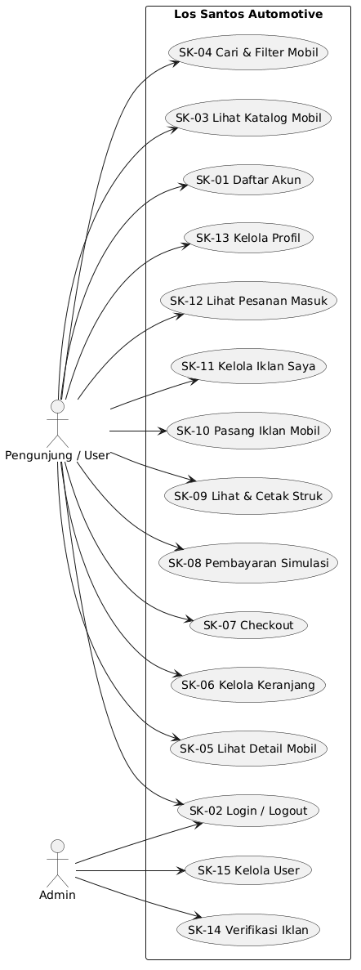
Sumber diagram: `img/use-case.puml`
6.2 Skenario Use Case Utama — Checkout & Pembayaran (SK-07, SK-08, SK-09)
Bagian | Keterangan
Nama use case | Checkout & Pembayaran
Aktor | User (pembeli)
Pra-kondisi | User sudah login dan keranjang berisi minimal satu mobil
Alur utama | 1. User membuka halaman keranjang; 2. User menekan tombol Checkout; 3. Sistem menampilkan ringkasan item dan total; 4. User memasukkan jumlah uang bayar; 5. Sistem menghitung kembalian; 6. User menekan tombol Bayar; 7. Sistem menyimpan transaksi dan menampilkan struk; 8. User mencetak/mengunduh struk
Alur alternatif | 4a. Uang bayar kurang dari total — sistem menolak dan menampilkan pesan; 1a. Keranjang kosong — tombol checkout dinonaktifkan
Pasca-kondisi | Transaksi tersimpan, isi keranjang dibersihkan, struk dapat dicetak

6.3 Skenario Use Case Utama — Verifikasi Iklan (SK-14)
Bagian | Keterangan
Nama use case | Verifikasi Iklan
Aktor | Admin
Pra-kondisi | Admin sudah login; terdapat iklan berstatus "menunggu verifikasi"
Alur utama | 1. Admin membuka daftar iklan pending; 2. Admin memeriksa data iklan; 3. Admin menekan Setujui; 4. Sistem mengubah status iklan sehingga tampil di katalog
Alur alternatif | 3a. Admin menolak iklan — status menjadi "ditolak" dan tidak tampil di katalog
Pasca-kondisi | Status iklan diperbarui

6.4 Entity Relationship Diagram (ERD)
Diagram berikut menggambarkan struktur basis data beserta relasi antar tabel yang digunakan oleh aplikasi.
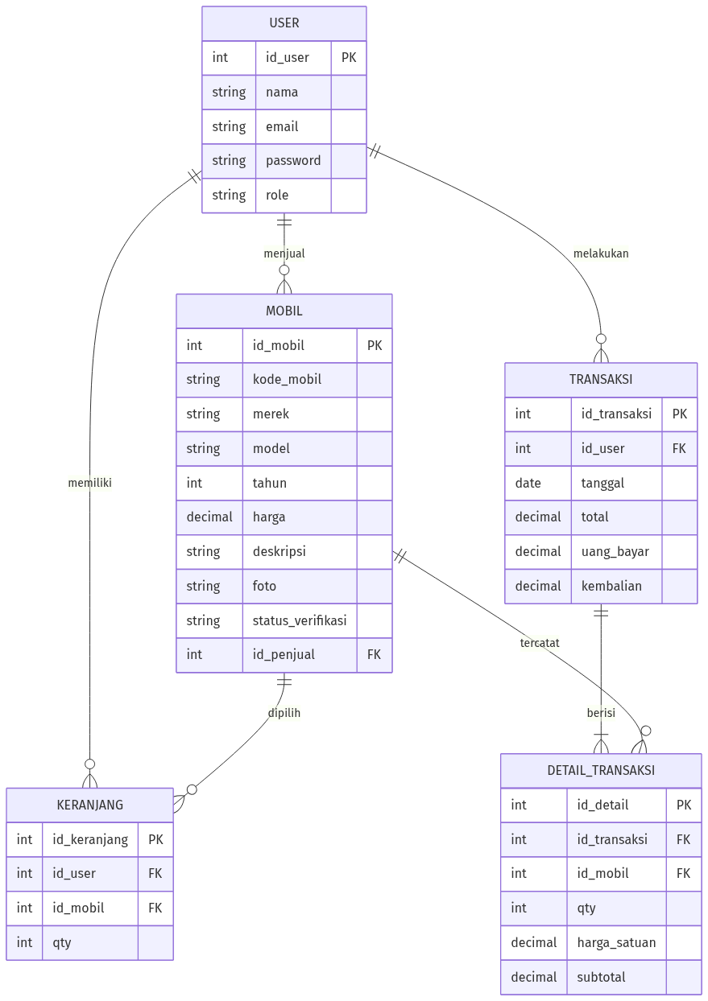
Sumber diagram: `img/erd.mmd`
Entitas | Deskripsi | Atribut Utama
User | Akun pengguna (user & admin) | id_user, nama, email, password, role
Mobil | Data mobil yang diiklankan | id_mobil, kode_mobil, merek, model, tahun, harga, deskripsi, foto, status_verifikasi, id_penjual
Keranjang | Item mobil pilihan user sebelum checkout | id_keranjang, id_user, id_mobil, qty
Transaksi | Kepala transaksi pembelian | id_transaksi, id_user, tanggal, total, uang_bayar, kembalian
Detail_Transaksi | Rincian mobil per transaksi | id_detail, id_transaksi, id_mobil, qty, harga_satuan, subtotal

6.5 Kamus Data
Tabel: user
Kolom | Tipe | Keterangan
id_user | SERIAL (PK) | ID unik pengguna (auto increment)
nama | VARCHAR(100) | Nama lengkap pengguna
email | VARCHAR(100), UNIQUE | Email untuk login — harus unik
password | VARCHAR(255) | Password dalam bentuk hash (bcrypt)
role | VARCHAR(10) | Peran pengguna: "user" atau "admin"

Tabel: mobil
Kolom | Tipe | Keterangan
id_mobil | SERIAL (PK) | ID unik mobil
kode_mobil | VARCHAR(20), UNIQUE | Kode unik mobil — dipakai saat menambah ke keranjang
merek | VARCHAR(50) | Merek mobil (contoh: Toyota, Honda)
model | VARCHAR(50) | Model/tipe mobil
tahun | INT | Tahun produksi
harga | NUMERIC(12,2) | Harga jual (Rupiah)
deskripsi | TEXT | Deskripsi kondisi dan spesifikasi
foto | VARCHAR(255) | Nama file foto utama
status_verifikasi | VARCHAR(15) | "pending", "disetujui", atau "ditolak"
id_penjual | INT (FK → user.id_user) | Penjual yang memasang iklan

Tabel: keranjang
Kolom | Tipe | Keterangan
id_keranjang | SERIAL (PK) | ID unik baris keranjang
id_user | INT (FK → user.id_user) | Pemilik keranjang
id_mobil | INT (FK → mobil.id_mobil) | Mobil yang dipilih
qty | INT | Jumlah unit (umumnya 1)

Tabel: transaksi
Kolom | Tipe | Keterangan
id_transaksi | SERIAL (PK) | ID unik transaksi
id_user | INT (FK → user.id_user) | Pembeli
tanggal | TIMESTAMP | Waktu transaksi dibuat
total | NUMERIC(14,2) | Total nilai transaksi
uang_bayar | NUMERIC(14,2) | Jumlah uang yang dibayarkan pembeli
kembalian | NUMERIC(14,2) | uang_bayar − total

Tabel: detail_transaksi
Kolom | Tipe | Keterangan
id_detail | SERIAL (PK) | ID unik rincian
id_transaksi | INT (FK → transaksi.id_transaksi) | Transaksi induk
id_mobil | INT (FK → mobil.id_mobil) | Mobil yang dibeli
qty | INT | Jumlah unit
harga_satuan | NUMERIC(12,2) | Harga saat transaksi (snapshot)
subtotal | NUMERIC(14,2) | qty × harga_satuan

Relasi antar tabel:
• Satu user dapat menjual banyak mobil (1 : N)
• Satu user memiliki banyak baris keranjang (1 : N)
• Satu user melakukan banyak transaksi (1 : N)
• Satu transaksi memiliki satu atau lebih detail_transaksi (1 : N)
7. Catatan Versi
Versi | Tanggal | Perubahan
1.0 (draft) | 26 Sep 2026 | Draft awal: pendahuluan, deskripsi umum, kebutuhan fungsional & non-fungsional, antarmuka, model analisis

Catatan draft: silakan koreksi bagian yang perlu (nama fitur, prioritas, skenario) sebelum diserahkan pada responsi.

